TÜRKİYE İÇİN GECE IŞIKLARININ KONUMSAL VE ZAMANSAL ANALİZİ
Rabia Beyza TÜRKMEN¹ Sima AYDIN², Funda YÜZLÜKOĞLU³, Kazım KABA⁴, İlham NASIROĞLU⁵, Cahit YEŞİLYAPRAK^{6,7}, H. Mustafa KANDIRMAZ⁸,
¹Ögr., Atatürk Üniversitesi, Astronomi ve Uzay Bilimleri Bölümü, 25240, Yakutiye, Erzurum, rabiabeyza.turkmen23@ogr.atauni.edu.tr
²Ögr., Atatürk Üniversitesi, Astronomi ve Uzay Bilimleri Bölümü, 25240, Yakutiye, Erzurum, sima.aydin22@ogr.atauni.edu.tr
³Dr., Manisa Celal Bayar Üniversitesi, Fizik Bölümü, 45140, Yunusemre, Manisa, funda.yuzlukoglu@cb.edu.tr
⁴Dr., Atatürk Üniversitesi, Astronomi ve Uzay Bilimleri Bölümü, 25240, Yakutiye, Erzurum, kazimkaba@atauni.edu.tr
⁵Dr., Atatürk Üniversitesi, Astronomi ve Uzay Bilimleri Bölümü ,25240, Yakutiye, Erzurum, inasir@atauni.edu.tr
⁶Prof. Dr., Atatürk Üniversitesi, Astronomi ve Uzay Bilimleri Bölümü, 25240, Yakutiye, Erzurum, cahity@atauni.edu.tr
⁷Türkiye Ulusal Gözlemevleri Müdürlüğü
⁸Prof. Dr., Çukurova Üniversitesi, Fizik Bölümü, 01250, Sarıçam, Adana, mkandirmaz@cu.edu.tr

ÖZET

Gece ışıkları (NTL), modern yaşamın ayrılmaz bir parçası haline gelmiş olup güvenlik, ekonomik, çevre, canlı yaşamı ve astronomi gibi pek çok disiplin için hem olumlu hem de olumsuz etkileri bulundurmaktadır. NTL, güvenliği artırmak ve sosyal aktiviteleri kolaylaştırmak gibi olumlu/önemli işlevlere sahip iken aynı zamanda ışığın aşırı kullanılmasıyla enerji israfına, ekosistemlerin zarar görmesine ve astronomik gözlem kalitesinin düşmesine neden olabilir. Gece ışıkları doğal ve yapay olmak üzere ikiye ayrılır. Doğal ışık kaynaklarına ay ışığı, güneş parıltısı ve kutup ışıkları, yapay kaynaklara ise sokak lambaları, binaların dış aydınlatmaları ve reklam panoları gibi gece ışıkları örnek verilebilir. Gece ışıkları birçok disiplin için önemli bir olgu olup periyodik olarak analiz edilmesi gereken bir konudur. Bu çalışmada ise Türkiye ve Türkiye Ulusal Gözlemevleri (DAG ve TUG) için gece ışıkları konumsal ve zamansal olarak analiz edilmiş ve geleceğe dönük tahminler yapılmıştır. Bu kapsamda S-NPP uydusundaki VIIRS algılayıcısının DNB (Day – Night Band) kanal verilerinden elde edilen gece ışıkları (VNP46A3 ve VNP46A4) verileri kullanılmıştır. Veriler 2012 – 2024 yılları arasını kapsamaktadır. Çalışmada Türkiye’nin gece ışıkları 2023 yılı için aylık ve yıllık olarak incelenmiştir. 2012 yılından günümüze aylık NTL verileri zaman serileri tahmininde kullanılarak gelecek ayların NTL değerleri hesaplanmıştır. Zaman serileri incelendiğinde Türkiye gece ışıkları 2012’den günümüze sürekli artış göstermiştir. Değişim analizi sonucunda Türkiye arazisinde ışık miktarının artış gösterdiği alanlar azalışın olduğu alandan daha fazla olduğu tespit edilmiştir.

Anahtar Sözcükler: Değişim analizi, Gece ışıkları, Türkiye Ulusal Gözlemevleri, S-NPP VIIRS, Zaman serisi analizi

ABSTRACT

SPATIAL AND TEMPORAL ANALYSIS OF NIGHTTIME LIGHTS OVER TÜRKİYE

Nighttime lights (NTL) have become an integral part of modern life and have both positive and negative effects in many disciplines such as security, economics, environment, life, and astronomy. While NTL has positive functions, such as increasing security and facilitating social activities, it can also cause energy waste through excessive light use, damage ecosystems, and decrease the quality of astronomical observations. Night lights are divided into two: natural and artificial. Examples of natural light sources include moonlight, solar glare, and polar lights, and artificial sources include night lights, such as street lamps, exterior lighting of buildings and billboards. Nighttime lights are an important phenomenon for many disciplines and are a subject that requires periodic analysis. In this study, nighttime lights for Türkiye and Türkiye National Observatories (DAG and TUG) were analyzed spatially and temporally, and forecasts were made. In this regard, nighttime light (VNP46A3 and VNP46A4) data obtained from the DNB (Day - Night Band) channel data of the VIIRS sensor on the S-NPP satellite were used. The data cover the period between 2012 and 2024. In this study, nighttime lights were examined monthly and annually for 2023 over Türkiye, DAG, and TUG. Monthly NTL data from 2012 to the present were used in the time series forecasts, and NTL values for future months were estimated. When the time series are examined, Türkiye nighttime lights have increased continuously from 2012 to the present. As a result of the change detection analysis, we determined that areas where the amount of light increased were greater than areas where the amount of light decreased.

Keywords: Change detection analysis, Night time lights, Türkiye National Observatories, S-NPP VIIRS, Time series analysis

1. GİRİŞ

Gece ışıkları (Nighttime Light, NTL), karanlık saatlerde yapay olarak sağlanan aydınlatma olup modern toplumun tanımlayıcı bir özelliği haline gelmiştir. Şehirlerin büyümesi ve teknolojinin gelişmesiyle birlikte gece ışıklarının yoğunluğu ve yaygınlığı önemli ölçüde artarak çeşitli sosyal ve ekonomik işlevler sunmuştur (Sliney ve Azuara-Blanco, 1997). Sokak lambalarından, reklam tabelalarına kadar geniş bir yelpazeyi kapsayan bu yapay ışıklar hem şehirlerin hem de kırsal bölgelerin gece manzaralarını önemli ölçüde değiştirmiştir. Doğal karanlıktan yapay ışıkla parlayan bir manzaraya geçiş, sağlık, ekoloji ve kültür dahil olmak üzere yaşamın birçok alanda derin etkiler yaratmıştır (Falchi vd., 2016).
Tarihsel olarak, gece aydınlatması mumlar ve gaz lambaları gibi kaynaklarla sınırlıydı, ancak 19. yüzyılın sonu ve 20. yüzyılın başında elektrikli aydınlatmanın ortaya çıkması önemli bir dönüm noktası oldu. Elektrikli ışığın yaygın olarak benimsenmesi, insan davranışını ve toplumsal yapıları temelden değiştirdi, üretken saatleri uzattı ve sosyal etkileşimleri yeniden şekillendirdi (Sliney ve Azuara-Blanco, 1997). Şehirler geliştikçe, gece aydınlatmasının yoğunluğu ve erişimi de artmıştır. Bu da yapay ışığın doğal ortama yayılmasının istenmeyen bir sonucu olan “ışık kirliliği" olarak bilinen olguya yol açmıştır (Falchi vd., 2016).

Gece ışıklarının, güvenliği ve emniyeti arttırması, ekonomik faaliyetlerin gece de devam etmesine olanak tanıması ve sosyal etkileşimleri teşvik etmesi gibi önemli faydaları olsa da birçok olumsuz etkileri de beraberinde getirmiştir (Elvidge vd., 2010). Birçok yönden hem insan sağlığını hem yaban hayatını hem de bilimsel araştırmaları olumsuz yönde etkilemektedir. Gece ışıklarının sağlık üzerindeki etkileri önemlidir; araştırmalar, aşırı yapay ışığa maruz kalmanın insanların doğal uyku-uyanıklık döngülerini (sirkadiyen ritmi) bozarak uyku düzenini olumsuz etkilediğini, depresyon, obezite, hormonal dengesizlikler ve uzun vadede kronik hastalıklara yol açabileceğini göstermiştir (Sliney ve Azuara-Blanco, 1997; Haim ve Arnon, 2010). Özellikle mavi ışığın, melatonin üretimini baskıladığı ve dolayısıyla uyku kalitesini etkilediği bulunmuştur (Harvard Health Publishing, 2012). Ekolojik açıdan ise gece ışıkları, gece aktif hayvanların davranışlarını ve fizyolojilerini etkileyerek ekosistemler üzerinde (avcı-av dinamiklerini, üreme davranışlarını ve göç yollarını değiştirmesi gibi) önemli değişikliklere neden olabilir (Longcore ve Rich, 2004).

Işık kirliliği sonucu oluşan gökyüzü parlaklığı yapay ışığın atmosfer tarafından saçılmasının katkısıyla daha da arttırarak gece gökyüzü parlaklığını doğal arka plan ışığının üzerine çıkarıp gökyüzünde gözlemlenmesi gereken birçok yıldızın görünürlüğünü ciddi şekilde engellemektedir. Sonuç olarak bu etkiler, hem amatör hem de profesyonel astronomların gökyüzünü etkili bir şekilde gözlemlemesini zorlaştırır (Aslan ve Onaygil, 1999; Cinzano vd., 2001).

Sonuç olarak, gece ışıkları hem olumlu hem de olumsuz etkileri olan karmaşık bir olgudur. Sağlıklı ve sürdürülebilir bir gece aydınlatma yaklaşımı geliştirmek, yapay ışıkların doğal dünya ile uyumlu bir şekilde kullanılmasını sağlamak açısından kritik öneme sahiptir. Bu nedenle, yapay ışık kullanımının faydalarını korurken olumsuz etkilerini en aza indirmeye yönelik stratejiler geliştirmek için periyodik olarak analiz edilmesi önemlidir. Bu çalışmada, Türkiye ve Türkiye Ulusal Gözlemevleri (DAG ve TUG) için gece ışıkları hem konumsal hem de zamansal olarak analiz edilmiş ve ileriye yönelik tahminler yapılmıştır. Analizde, S-NPP uydusunun VIIRS algılayıcısının DNB (Day-Night Band) kanalından elde edilen gece ışıkları verileri (VNP46A3 ve VNP46A4) kullanılmıştır. Veriler, 2012 ile 2024 yılları arasını kapsamaktadır. Çalışma kapsamında, Türkiye'nin gece ışıkları, 2023 yılı için hem aylık hem de yıllık bazda detaylı bir şekilde incelenmiştir.

2. ÇALIŞMA ALANI, VERİ ve yöntem

Çalışma alanı olarak Türkiye ve Türkiye’nin iki büyük gözlemevi (TUG ve DAG) ele alınmıştır. Bu çalışma ile gözlemevleri yerleşkeleri ve Türkiye arazisi için NTL verilerinden mekânsal ve zamansal analizler sunulmaktadır. Bu kapsamda Suomi-NPP uydusundaki VIIRS algılayıcısından elde edilen NTL ürünleri kullanılmıştır. Veri setleri Türkiye ve 2012-2024 yılları arasını kapsayacak şekilde analiz edilmiştir.

Türkiye’nin en büyük (4m sınıfı) ve ilk kırmızı öte teleskopuna sahip olan DAG, 3170 m rakımda Erzurum, Konaklı-Karakaya Tepelerinde (~2500 dönüm) kurulmuştur (Şekil 1). Yerleşkenin tüm altyapı çalışmaları (elektrik, su, yol, internet gibi) tamamlanmış olup yerleşke ile şehir ile arasında yükseklikleri ~2500 m olan tepeler bulunmakta ve ışık ve hava kirliliği gibi kent etkisinden nispeten uzaktır. Konumu bakımından özellikle düşük nem oranı ve rüzgâr hızına sahiptir (Yüzlükoğlu, 2017). Ayrıca rüzgâr yönündeki kararlılığı, açık gece sayısı ve düşük PWV değerleri dikkate alındığında astronomik açıdan iyi bir atmosfere sahiptir. Yerleşkenin kurulu olduğu Karakaya Tepeleri coğrafik/topoğrafik özelliklerden dolayı büyük çaplı birçok teleskop barındırabilecek potansiyele sahiptir. Özellikle atmosferik özellikleri ve konumu nedeniyle Dünya’da sayılı coğrafyada yapılabilen kırmızı öte bölgede gözlem yapılabilecek uygunluktadır (ATASAM, 2024).

Kuruluş projesi 1991’de başlatılan TÜBİTAK Ulusal Gözlemevi (TUG) 2500 metre rakıma sahip Antalya – Saklıkent konumunda 1997’de ilk ışığını alınarak resmi açılışı yapılmıştır. TUG’un ilk teleskopu olan 40 cm çaplı T40 teleskopunda ilk ışık Ocak 1997'de, 150 cm çaplı RTT150 teleskopunda ise ilk ışık Eylül 2001’de alınarak gözlemevinde bilimsel gözlemler başlamıştır (TÜBİTAK, 2023). Yerleşkede günümüzde üç teleskop (RTT150, T100 ve T60) ve pilot gözlem çalışmaları için iki teleskop (ROTSEIII-d ve RT40) aktiftir. Meteorolojik koşulları sebebiyle yılda ortalama 220 gece gözlem yapılabilmektedir (Kırbıyık vd., 2017). TUG açılışından itibaren astronomi ve uzay bilimleri alanında hizmet verirken günümüzde de Doğu Anadolu Gözlemevi (DAG) projesi hizmete başlayacaktır. 2023 yılında TUG ve DAG Türkiye Ulusal Gözlemevleri çatısı altında birleştirilmiştir.

Çalışmada uzaktan algılama yöntemiyle elde edilen ve pek çok avantaj sağlayan uydu verileri kullanılmıştır. Çalışma alanının NTL görüntüleri NASA LAADS DAAC sunucusundan temin edilmiştir. Kullanıcılara 10X10 derecelik gridler şeklinde sunulan verilerden Türkiye’yi kapsayan 6 grid (h20v04, h20v05, h21v04, h21v05, h22v04 ve h22v05) her bir ay (VNP46A3) ve yıl (VNP46A4) için indirilmiştir. S-NPP VIIRS, yer sistem bilimi ve uygulamaları için gece görünür ve yakın kızılötesi ışığın küresel günlük ölçümlerini sağlayan DNB kanalına sahiptir. VIIRS DNB kanalı düşük şiddetteki ışığı ultra hassasiyeti ile gece ürünleri seti sağlıyor. Bu ürünler hem gece olaylarının şiddetini hem de izini ve ayrıca antropojenik ışık emisyon kaynaklarının daha iyi izlemesine olanak tanır. Ürünler “VIIRS Collection 1 – Level 1, Land (Archive Set 5000)” koleksiyonu ile VNP46A* kod adlarıyla dağıtılmaktadır. NTL verileri NASA ve NOAA ortaklığında çalıştırılan S-NPP uydusundaki VIIRS algılayıcısının DNB kanalından 500 metre yersel çözünürlükte üretilmektedir. Kısa adı VNP46A3 olan NTL ürünü günlük kayıtlardan hesaplanan global kapsama sahip, ~500 m (15 arcsec) konumsal çözünürlükte aylık veridir. VNP46A3 ürünü, çoklu görüş zenit açı kategorileri (nadire yakın, nadir dışı ve tüm açılar) için gözlem sayısı, kalite ve standart sapma, kara-su maskesi, enlem ve boylam koordinat bilgileri, karla kaplı ve karsız yüzeyler hakkında NTL bilgisi olmak üzere 28 veri seti sağlar (LAADS DAAC A3). Kısa adı VNP46A4 olan NTL ürünü ise aylık ürüne benzer özellikte 2012’den günümüze yıllık NTL bilgileri sağlamaktadır (LAADS DAAC A4). Çalışma alanının görüntüsünü elde etmek için temin edilen her bir grid koordinat dönüşümü yapılarak Türkiye’yi kapsayan birleşik bir görüntü elde edilmiştir. Bu görüntü içerisinde kalan çalışma alanları (Türkiye, DAG ve TUG) aylık ve yıllık veriler için uydu nadir görüş açısında NTL değerleri okunarak zamansal ve mekânsal analizler için kullanılmıştır.

Türkiye ışık kirliliği veri setlerini elde etmek için Türkiye’yi kapsayan gridler LAADS DAAC servisinden indirilmiştir. 10X10 derecelik raster gridler koordinat dönüşümü yapılarak coğrafik koordinat sisteminde ve GeoTIFF dosya formatında birleştirilmiş ve devamında GADM (https://gadm.org/data.html) vektör dosyaları kullanılarak çalışma alanının raster veri setleri hazırlanmıştır. Çalışma alanlarının koordinatları kullanılarak görüntülerden ilgili piksellerin ve poligonların değerleri elde edilmiştir. Türkiye için tüm piksel değerleri üzerinden ve gözlem evleri için ise DAG ve TUG teleskop koordinatlarına denk gelen 3X3 pikselin (1500mX1500m) nicel değerlerinin ortalamaları üzerinden nicel analizler yapılmıştır. Çalışmadaki bu analizler için Python programlama dili ve ilgili kütüphaneleri (gdal, numpy, cartopy vb.) kullanılmıştır.

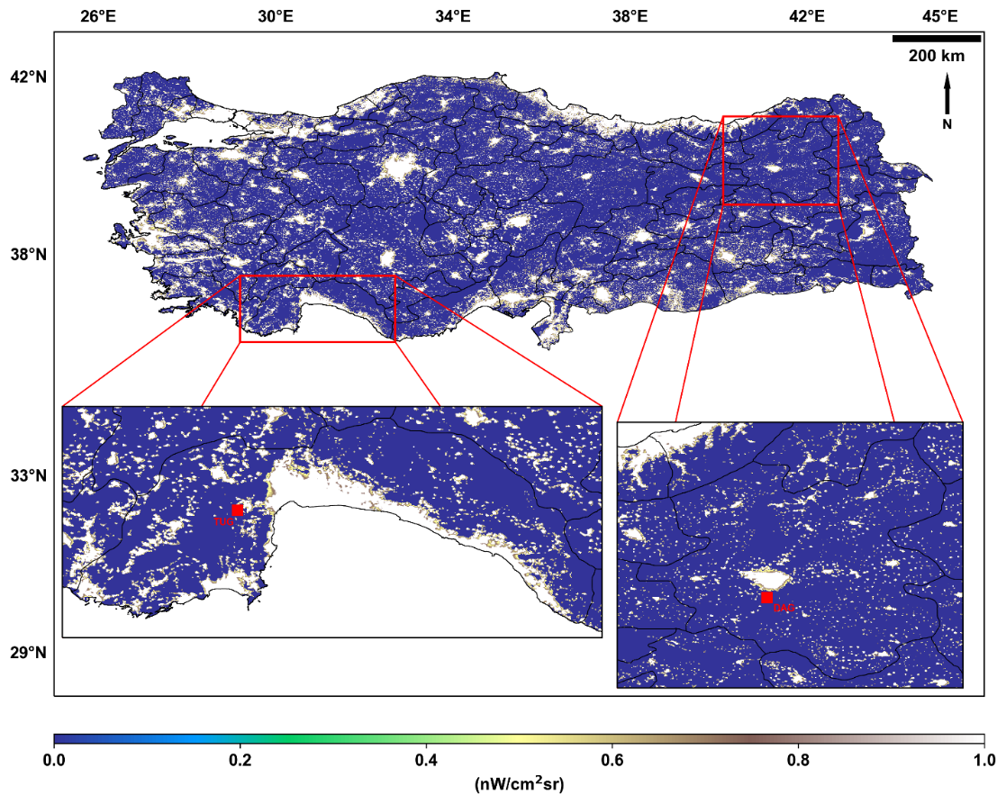
Şekil 1. Çalışma alanları

Kentleşme, arazi kullanımı, bitki örtüsü ve diğer birçok konuda zaman içinde çeşitli değişiklikler meydana gelebilir. Bu değişikliklerin tespiti ve elde edilen çıkarımlar oldukça önemlidir. Çalışılan alan içindeki değişiklikleri gösteren farklı veri yapılarının ve tematik değişikliklerin ölçülmesine değişim tespiti denir (Ramachandra ve Kumar, 2004). Değişim analizindeki temel ilke, görüntülerin farklı tarihlerde olması ve aynı mevsimsel dönem ve meteorolojik koşullarda algılanmasıdır (Sarıyılmaz, 2012). Bir alandaki değişimin tespiti, zaman serisindeki iki görüntü arasındaki görüntü farklılıkları veya sınıflandırma sonrası karşılaştırma gibi teknikler kullanılarak gerçekleştirilebilir (Jensen, 1996). Görüntülerin farklılığına dayalı yaklaşımlarda, değişim orantılanarak veya farklı zamanlardaki görüntü bantlarının farkı alınarak belirlenir. Sınıflandırma sonrası tabanlı yaklaşımlarda, görüntülerin sınıflandırma sonuçları karşılaştırılarak değişiklikler tespit edilir (METU – OpenCourseWare). Bu çalışmada ise çalışma alanlarının NTL görüntülerine değişim tespit analizi uygulanarak görüntülerin piksel bazlı gece ışık değerlerinin değişimi ve değişim yönü belirlenmiştir.
Çeşitli yöntemlerle elde edilen verilerin kronolojik sıraya göre toplanması bilgi edinmede oldukça önemlidir. Günlük fiyat verilerinden ay ve yıl bazında fiyat değişimleri, günlük sıcaklık verilerinden yıl cinsinden ortalama sıcaklık, satış rakamlarından yıllık ihracat miktarı gibi bilgiler alınabilir. Belirli aralıklarla elde edilen gözlem verilerinden alan değişimini analiz etmek mümkündür (Cryer ve Chan, 2008). Belirli bir zaman içerisinde kronolojik olarak verilerin toplanması sonucunda oluşan kümeye zaman serisi denir. Zaman serisinin amacı, zaman içindeki değişimi anlamak ve geleceğe yönelik verileri en doğru şekilde tahmin etmektir (Allen,1964). Zaman serileri genellikle T örnek boyutu olmak üzere zt = 1, 2, …, T olarak gösterilir. Bu durumda z1 ilk kaydedilen verileri ve zT son kaydedilen verileri gösterir. Zaman serileri genellikle sürekli ve kesikli olmak üzere iki gruba ayrılır. Sürekli zaman serilerinde zaman içinde sürekli olarak kaydedilebilen veriler bulunurken, ayrık zaman serilerinde belirli aralıklarla kaydedilebilen veriler bulunur (Emeç, 2012). Bu çalışmada ise 2012 yılından başlayan aylık NTL verilerinin zamansal değişimi analizi ve gelecek değerlerin tahmini yapılmıştır. Zamansal analizler ile hem gece ışıklarının geçmişten günümüze nasıl değiştiği hem de gelecekte nasıl değerler alacağı tespit edilmiştir.

3. aRAŞTIRMA VE BULGULAR

Türkiye arazisi ve Türkiye Ulusal Gözlemevleri yerleşkeleri için gece ışıkları konumsal ve zamansal olarak incelenerek zaman serisi tahmin yöntemi uygulanmıştır. Çalışmada aylık ve yıllık NTL verileri (VNP46A3 ve VNP46A4) kullanılmıştır. Veriler, 2012 ile 2024 yılları arasını kapsamaktadır. Çalışmanın başlıca bulguları harita ve grafikler ile aşağıda sunulmuştur. Doğal şartla altında gece ışıklarının değişim hızı düşük olmaktadır. Bu nedenle aylık ve yıllık verilerin analizi önemli ve yeterli bilgi sağlayacaktır. Bu doğrultuda Türkiye ve gözlemevlerinin gece ışıkları aylık ve yıllık veriler kullanılarak değerlendirmeler yapılmıştır.

Şekil 2’de yüzeyde kar örtüsünün olmadığı şartlarda uydunun nadire yakın görüş açısında elde edilen (NNSF: Near Nadir Snow Free) Türkiye alanını kapsayan 2023 yılının aylık NTL haritaları verilmiştir. Haritalar incelendiğinde gece ışıkların şiddetli ve geniş alana dağıldığı başlıca yüksek değerler, endüstri ve turizm faaliyetlerinin ve nüfusun yoğun olduğu sahil/kıyı bölgeleri, İstanbul, Ankara, İzmir gibi büyük şehirler ve ulaşım ve taşımacılığın sağlandığı kara yolları olarak görülmektedir. Düşük değerli yerleri ise insan faaliyetlerinin olmadığı alanlar olarak özetleyebiliriz. Haritaların ortalama değerleri 1.38 nW/cm²sr (Nisan) ve 1.71 nW/cm²sr (Şubat) aralığında değişmektedir. Şubat ayı hariç diğer ayların ortalama değerleri birbirine çok yakın gerçekleşmiştir. Bu nedenle NTL verilerinin değişim hızının küçük olduğu söylenebilir. Şubat ayı NTL değerinin diğer ayların değerlerinden yüksek gerçekleşmesi 6 Şubat depremlerindeki yıkım nedeniyle o bölgedeki gece ışıklarının azalmasını da dikkate aldığımızda bu ayda ülkenin diğer bölgelerindeki insan faaliyetlerinin anormal derecede artmasıyla açıklanabilir.

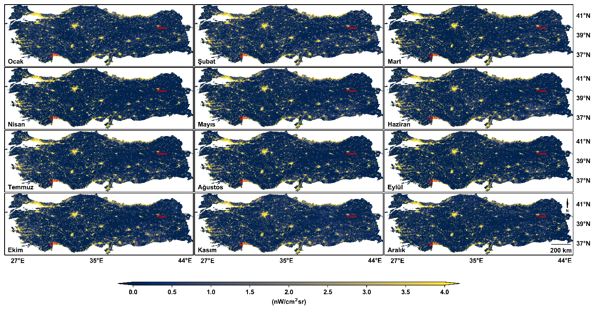
Şekil 2. Türkiye için 2023 yılının aylarına ait gece ışıkları

Şekil 3’te Türkiye’nin gece ışıklarını gösteren haritalar verilmiştir. Bu haritaların üretildiği veri setleri (VNP46A*) hem kar maskesine (SF/SC; karlı/karsız) hem de farklı uydu görüş açılarına (AA: tüm görüş açıları, NN: nadir görüş açıları ve ON: nadir dışı görüş açıları) sahip bilgi sunmaktadır. Tüm bu uydu görüş açıları ve kar maskesine göre oluşturulan haritalar Şekil 3’te verilmiştir. Türkiye 2023 yılı NTL haritaları yukarıda bahsedilen aylık haritalara benzer desen göstermektedir. AA_SC, AA_SF, NN_SC, NN_SF, ON_SC ve ON_SF haritalarının ortalama değerleri sırasıyla 1.97, 1.54, 1.89, 1.40, 1.71 ve 1.73 nW/cm²sr olarak gerçekleşmiştir. Bu değerler bize kar örtüsünün aydınlanma miktarını artırdığını göstermektedir. Ayrıca uydunun farklı görüş açılarındaki NTL değerleri birbirine benzer olsa da nadir dışındaki açılarda elde edilen NTL değerlerine etraftan yayılan/dağılan ışık etki etmiştir. DAG yerleşkesi için AA_SC, AA_SF, NN_SC, NN_SF, ON_SC ve ON_SF ortalama değerleri sırasıyla 0.5, 0.0, 0.29, 0.0, 0.57 ve 0.52 nW/cm²sr olarak gerçekleşmiştir. TUG yerleşkesi için ise AA_SC, AA_SF, NN_SC, NN_SF, ON_SC ve ON_SF ortalama değerleri sırasıyla 0.08, 0.51, 0.05, 0.0, 0.0 ve 0.44 nW/cm²sr olarak gerçekleşmiştir.

Türkiye için yukarıda verilen aylık ve yıllık haritalar, aydınlanmanın şehirlerde ve büyükşehirlerde yüksek, kırsal alanlarda ise daha düşük olduğunu göstermektedir. Aydınlanma, yerleşim yerleri, sanayi, ticaret, turizm ulaşım merkezlerinde belirgin bir yüksek ölçülmüştür. İstanbul, Ankara ve İzmir gibi büyük metropoller ile sahil şeritleri (Akdeniz, Ege, Marmara ve Karadeniz kıyıları) gece ışıklarının en yüksek değerlere ulaştığı bölgeler olarak öne çıkmaktadır. Yaz aylarında turizm bölgelerinde faaliyetlerin artışıyla aydınlanmada artar. Benzer şekilde kış aylarında özellikle nüfus yoğunluğunun azaldığı kırsal alanlarda gece ışıklarının da azalması beklenir. İstanbul, Ankara ve İzmir gibi büyük şehirler insan faaliyetlerinin yoğun ve sürekli olması yüksek NTL değerlerine sebep olmaktadır. Haritalar, şehir merkezleri ile kırsal bölgeler arasındaki aydınlatma farkını net bir şekilde ortaya koymaktadır. Haritalar, Türkiye'nin doğu ve güneydoğu bölgelerinde NTL değerlerinin nispeten daha az olduğunu göstermektedir. Bu durum, söz konusu bölgelerde şehirleşmenin ve sanayi faaliyetlerinin daha az gelişmiş olmasından kaynaklanmaktadır. Genel olarak, NTL haritası, Türkiye'deki gece ışıklarının mekânsal farklılıklarını net bir biçimde ortaya koymakta ve ışık kirliliği açısından büyük şehirlerin öncelikli olarak ele alınması gerektiğini göstermektedir.

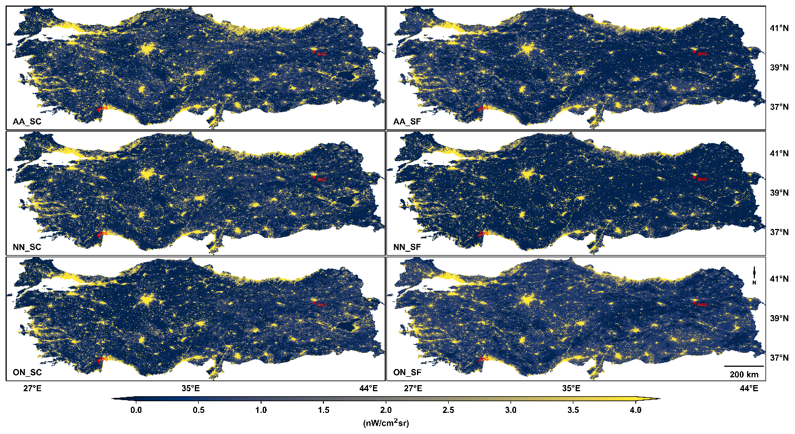
Şekil 3. Kar maskesine ve uydunun farklı görüş açılarına göre Türkiye’nin 2023 yılı NTL haritaları

Gece ışıklarının zamansal ve mekânsal değişimini tespit etmek amacıyla NTL verilerine değişim analizi uygulanmıştır. Bu kapsamda fark yöntemine dayalı olarak Türkiye’nin 2023 ve 2018 yılı NTL verileri kullanılmıştır. Elde edilen değerlerin sınıflandırılmasıyla oluşturulan harita Şekil 4’te verilmiştir. Harita Türkiye için gece ışıklarının arttığı (sarı renk), azaldığı (siyah renk) ve sabit kaldığı (mavi renk) alanları göstermektedir. Harita, değişim varsa yönü tespit eder (artma, azalma) ancak değişimin büyüklüğü hakkında bilgi sunmaz. Harita, son beş yılda Türkiye genelinde şehirleşme ve ekonomik faaliyetlerin etkisiyle gece ışıklarının önemli ölçüde arttığını göstermektedir. İstanbul, İzmir ve Ankara gibi büyükşehirler, kıyı kesimleri ve karayolları aydınlanma artışının en yoğun olduğu bölgeler olarak öne çıkmaktadır. Sanayi merkezleri ve büyük ticaret bölgelerinde de benzer bir artış görülmektedir. Kırsal alanlarda ise aydınlatma artışının çok daha sınırlı olduğu görülmektedir. Öte yandan Türkiye arazisi üzerinde gece ışıklarının azaldığı yerlerde görülmektedir. İstanbul boğaz çevresi, Ankara ve İzmir’in iç kesimleri, Samsun, Doğu Akdeniz ve Doğu ve Güneydoğu Anadolu bölgeleri azalmanın çok olduğu bölgelerdir. Ayrıca Türkiye’nin tüm bölgelerinde çeşitli genişlikte azalmalar görülmektedir. Aydınlanmanın değişimine çevremizdeki savaşların, ülkede meydana gelen depremlerin ve yeni yapıların önemli etki ettiği tahmin edilmektedir. Şekildeki Türkiye arazisi üzerinde azalan, sabit ve artan piksellerin oranı sırasıyla %3.5, %67.8 ve %28.7 olarak gerçekleşmiştir. Gözlemevleri için yerleşke çevresinde karanlık bir gökyüzü olması istenir. Ancak harita incelendiğinde yerleşkeler çevresinde gece ışıklarının azaldığı bölgeler olmakla birlikte aydınlanma artışı daha fazladır.

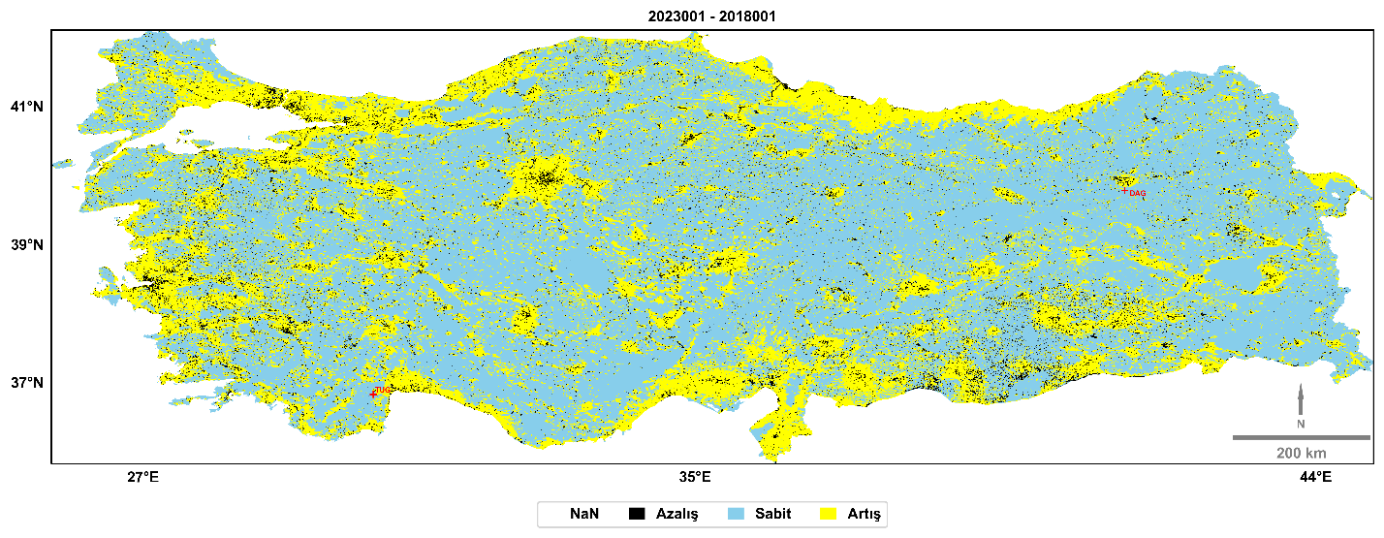
Şekil 4. Türkiye’nin 2023 – 2018 yılları arasında gece ışıklarındaki değişim

Gece ışıklarının uzun dönem zamansal değişimin anlamak için aylık NTL verilerinden Türkiye ve gözlemevleri için zaman serileri Şekil 5’te verilmiştir. Türkiye NTL değerleri 13 yıllık periyotta artış eğiliminde olup artış büyüklüğü yaklaşık iki kat (%100) olmuştur. Gözlemevleri için ise bir trend söz konusu olmayıp mevsimsellik görülmektedir. Gözlemevlerinin bulunduğu konumda genel olarak düşük NTL değerleri görülmektedir. Ancak çevredeki şehir ışıklarının değişimi yerleşke atmosferini etkilemektedir.

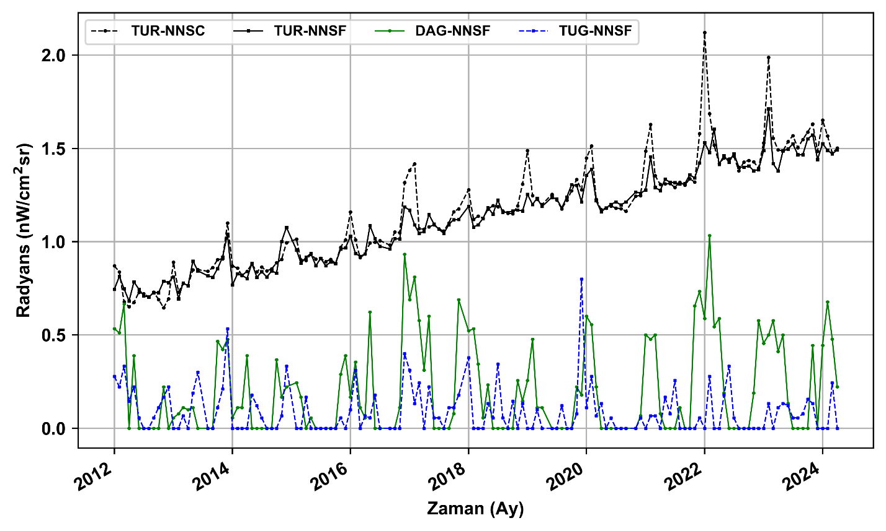
Şekil 5. Türkiye, DAG ve TUG için aylık ortalama NTL değerleri

Günümüzde gece ışıkları uydu ve yer tabanlı olarak VIIRS algılayıcısı ve SQM (Gökyüzü Kalite Ölçer) cihazları ile ölçülmektedir. VIIRS aylık NTL verileri ise birkaç aylık gecikme ile kullanıcılara sunulmaktadır. Bu nedenle NTL verilerinin gelecek birkaç ay için tahmin edilmesi gerekli ve önemli olabilmektedir. Dolayısıyla bu çalışmada NTL verilerinin tahminine yönelik model geliştirilmesi amaçlanmıştır. Bu kapsamda python ve statsmodels kütüphanesinden faydalanılarak SARIMAX (Seasonal Autoregressive Integrated Moving Average + exogenous variables) yöntemiyle tahminler yapılmıştır. Tahmin sonucu ortalama yanlı hata, ortalama mutlak hata, kök ortalama kare hatası ve belirleme katsayısı (MBE, MAE, RMSE ve R²) değerleri sırasıyla 0.0221, 0.0615, 0.0798, ve 0.5300 olarak hesaplanmıştır. Ayrıca tahminde kullanılan veriler ve tahmin sonuçları da Şekil6’da verilmiştir.

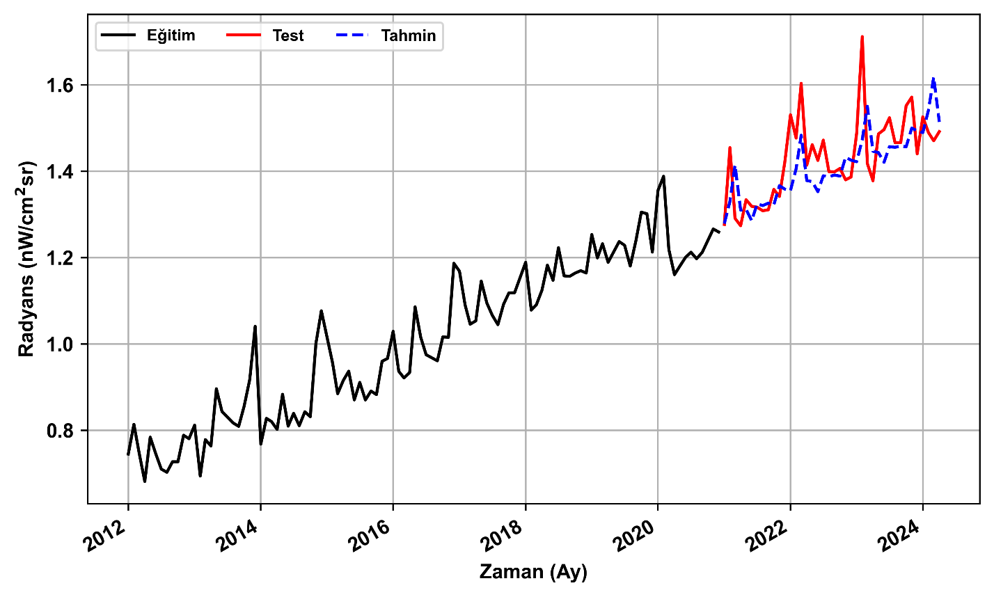
Şekil 6. Türkiye aylık NTL değerlerinin zamansal tahmin sonuçları

4. SONUÇLAR

Bu çalışma, Türkiye genelindeki gece ışıklarının mekânsal ve zamansal dağılımını inceleyerek, şehirleşmenin, ekonomik faaliyetlerin ve teknolojik gelişmelerin ışık kirliliği üzerindeki etkilerini ortaya koymuştur. 2012-2024 yılları arasında sürekli artış gösteren gece ışıkları, özellikle büyük şehirlerde yoğun aydınlatma nedeniyle çevresel, astronomik ve enerji ile ilgili olumsuz sonuçlar doğuracaktır. Işık artışları, enerji israfına neden olurken Türkiye Ulusal Gözlemevleri çevresindeki ışık kirliliği astronomik gözlemler için ciddi bir tehdittir. Gözlemevlerinin düşük ışık yoğunluğuna sahip bölgelerde bulunmasına rağmen çevredeki şehirleşmenin ışık kirliliği yarattığı tespit edilmiştir. Işık kirliliğinin bu gözlemevleri üzerinde yarattığı olumsuz etkiler, astronomik verilerin kalitesini düşürmekte ve bilim insanlarının gece gökyüzünü daha iyi anlamalarını engellemektedir. Geleceğe yönelik tahminler, Türkiye’deki gece ışıklarının artmaya devam edeceğini ve bu durumun enerji tüketimi, ekolojik denge ve astronomik gözlemler açısından önemli olumsuz sonuçları olacaktır. Bu bağlamda, ışık kirliliğini azaltmak ve sürdürülebilir aydınlatma stratejileri geliştirmek, gelecekte hem doğal çevreyi korumak hem de bilimsel gözlemler üzerindeki olumsuz etkileri en aza indirmek açısından kritik öneme sahiptir. Ayrıca çalışmada öne çıkan başlıca sonuçlar aşağıda listeler halinde sunulmuştur.
- Türkiye için gece ışıkların şiddetli ve geniş alana dağıldığı başlıca yüksek değerler, endüstri ve turizm faaliyetlerinin ve nüfusun yoğun olduğu sahil/kıyı bölgeleri, İstanbul, Ankara, İzmir gibi büyük şehirler ve ulaşım ve taşımacılığın sağlandığı kara yolları olarak görülmektedir. Düşük değerli yerleri ise insan faaliyetlerinin olmadığı alanlar olarak özetleyebiliriz.
- 2023 yılının Şubat ayı NTL değeri 6 Şubat depremlerinden sonraki çalışmalar nedeniyle anormal artış göstermiştir.
- Yüzeydeki kar örtüsünün aydınlanma miktarını artırdığı NTL verilerinden tespit edilmiştir. Ayrıca uydu görüş açılarına göre farklı NTL değerleri ölçülmektedir.
- Değişim analizi Türkiye’nin gece ışıklarının önemli ölçüde artığını göstermiştir. Türkiye arazisi üzerinde azalan, sabit ve artan alanların oranı sırasıyla %3.5, %67.8 ve %28.7 olarak gerçekleşmiştir. Gözlemevleri için yerleşkeler çevresinde gece ışıklarının azaldığı bölgeler olmakla birlikte aydınlanma artışı daha fazladır.
- Türkiye NTL değerleri 2012 -2024 yılları arasında 13 yıllık periyotta yaklaşık iki kat (%100) artmıştır. Gözlemevleri için ise bir trend söz konusu olmayıp mevsimsellik görülmektedir. Gözlemevlerinin bulunduğu konumda genel olarak düşük NTL değerleri görülmektedir. Ancak çevredeki şehir ışıklarının değişimi yerleşke atmosferini etkilemektedir.
- NTL için yapılan zaman serisi tahmin sonucu ortalama yanlı hata, ortalama mutlak hata, kök ortalama kare hatası ve belirleme katsayısı (MBE, MAE, RMSE ve R²) değerleri sırasıyla 0.0221, 0.0615, 0.0798, ve 0.5300 olarak hesaplanmıştır.

KAYNAKLAR
Allen, R. G. D., 1964. Sampling for current economic statistics, Journal of the Royal Statistical Society Series A (General), 127(1), 76-88.
Aslan, Z., Onaylıgil, S., 1999. Işık kirliliği ve enerji tasarrufu, 18. Enerji Tasarrufu Haftası Ulusal Enerji Verimliliği Kongresi, 3-5 Şubat, Ankara, S. 54-60.
ATASAM, 2024. DAG Projesi. https://atasam.atauni.edu.tr/dag/, [Erişim tarihi: 09.09.2024].
Cinzano, P., Falchi, F., & Elvidge, C. D., 2001. The first world atlas of the artificial night sky brightness. Monthly Notices of the Royal Astronomical Society, 328(3), 689-707.
Cryer, J. D. & Chan, K. S., 2008. Time Series Analysis: With Applications in R. New York: Springer.
Elvidge, C. D., Baugh, K. E., Ziskin, D., Hsu, F. C., & Ghosh, T., 2010. The nights at risk: The impact of nighttime light on the human psyche. Remote Sensing of Environment, 114(8), 1437-1447.
Emeç, H., 2012. Zaman Serileinde Temel Kavramlar, https://avys.omu.edu.tr/storage/app/public/vceyhan/109842/ZAMAN%20SER%C4%B0LER%C4%B0NDE%20TEMEL%20KAVRAMLAR.pdf, [Erişim tarihi: 10.09.2024].
Falchi, F., Cinzano, P., Duriscoe, D., Kyba, C. C. M., Elvidge, C. D., Baugh, K. E., ... & Furgoni, R., 2016. The new world atlas of artificial night sky brightness. Science Advances, 2(6), e1600377.
Haim, A., & Arnon, A., 2010. Light pollution as a new risk factor for human breast and prostate cancers. International Journal of Molecular Sciences, 11(2), 2624-2636.
Harvard Health Publishing, 2012. Harvard Health Blog, Blue light has a dark side. https://www.health.harvard.edu/staying-healthy/blue-light-has-a-dark-side#:~:text=What%20is%20blue%20light%3F,evenings%20in%20(relative)%20darkness, [Erişim tarihi: 09.09.2024].
Jensen, J.R., 1996. Introductory Digital Image Processing: A Remote Sensing Perspective (Second Edition). New Jersey: Prentice Hall, Upper Saddle River, 316 p.
Kırbıyık H., Esenoğlu H.H., Özışık T., Hamitoğlu İ., 2017. 20.Yılında Evrene Açılan Penceremiz Tübitak Ulusal Gözlemevi (TUG), TÜBİTAK Bilim ve Teknik, Sayı: 598, 14-19.
LAADS DAAC A3. VNP46A3 - VIIRS/NPP Lunar BRDF-Adjusted Nighttime Lights Monthly L3 Global 15 arc second Linear Lat Lon Grid. https://ladsweb.modaps.eosdis.nasa.gov/missions-and-measurements/products/VNP46A3, [Erişim tarihi: 09.09.2024].
LAADS DAAC A4. VNP46A4 - VIIRS/NPP Lunar BRDF-Adjusted Nighttime Lights Yearly L3 Global 15 arc second Linear Lat Lon Grid. https://ladsweb.modaps.eosdis.nasa.gov/missions-and-measurements/products/VNP46A4, [Erişim tarihi: 09.09.2024].
Longcore, T., & Rich, C., 2004. Ecological light pollution. Frontiers in Ecology and the Environment, 2(4), 191-198.
Ramachandra, T. V., & Kumar, U., 2004. Geographic Resources Decision Support System for land use, land cover dynamics analysis. In Proceedings of the FOSS/GRASS users conference (Vol. 15).
Sarıyılmaz, F. B., 2012. Zaman Serileri ile Değişim Analizi: İstanbul Sarıyer Örneği, Yüksek Lisans Tezi, İstanbul Teknik Üniversitesi, 163 sayfa.
Sliney, D. H., & Azuara-Blanco, A., 1997. Safety of exposure to sunlight and artificial light. Journal of the British Journal of Ophthalmology, 81(5), 380-386.
TÜBİTAK, 2023. TÜBİTAK ULUSAL GÖZLEMEVİ. https://tug.tubitak.gov.tr/tr/kurumsal/hakkimizda-0, [Erişim tarihi: 09.09.2024].
Yüzlükoğlu, F., 2017. Erzurum ve Çevresinin Astronomi Gözlemleri Açısından Atmosferik Özellikleri, Yüksek Lisans Tezi, Atatürk Üniversitesi, Erzurum, 84 Sayfa.
METU – OpenCourseWare. Uzaktan Algılamaya Giriş. https://ocw.metu.edu.tr/course/view.php?id=128&lang=tr, [Erişim tarihi: 10.09.2024].

